Консультация по рукоделию: изготовление пригласительного билета на праздник.
Консультация рассчитана для педагогов, родителей и детей среднего дошкольного возраста.
Назначение: пригласительная открытка на праздник Осени «Веточка рябинки».
Цель: познакомить с видами работ, выполненных в технике оригами.
Задачи:
- развивать творческие способности;
- воспитывать терпение, аккуратность.

Необходимые материалы:
Цветная бумага жёлтого или зелёного цвета, белый (или цветной) картон для открытки, простой карандаш, ножницы, клей, фломастеры, гофрированная бумага красного цвета.

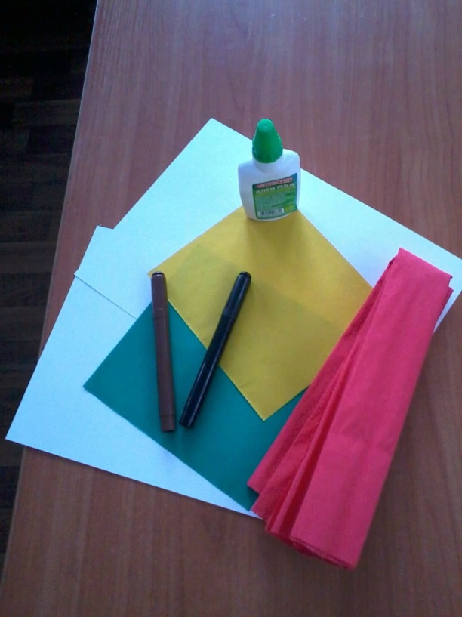

Последовательность выполнения:
Сложить картон пополам – это открытка. Нарисовать на ней веточки. Нарезать квадратики из цветной бумаги размером 3*3см или 4*4см. Это листики будущей веточки.
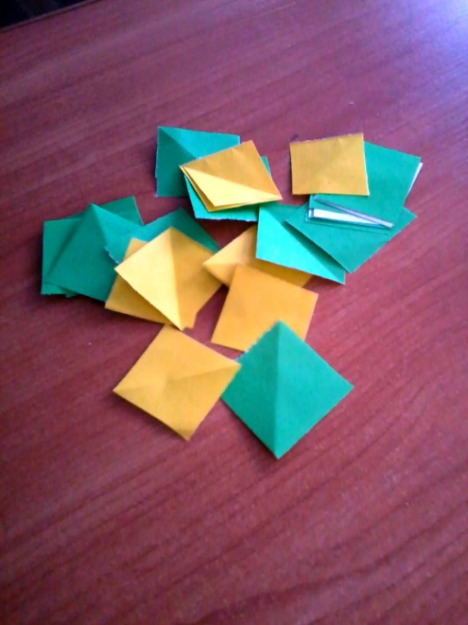

Положить квадратик белой стороной к себе и загнуть верхний и нижний уголки к линии диагонали. Перевернуть цветной стороной к себе – получился листик.

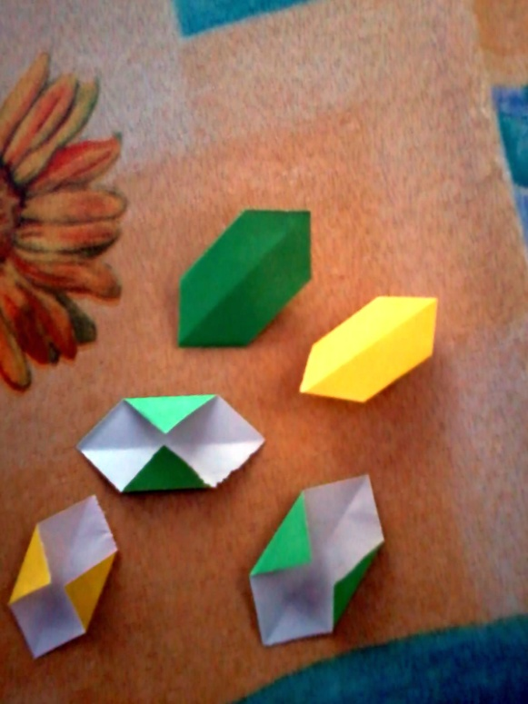

Теперь приступаем к изготовлению ягодок. Для этого нарежем квадратики гофрированной бумаги (или салфетки) размером 4*4см или 5*5см и скатаем из них шарики.

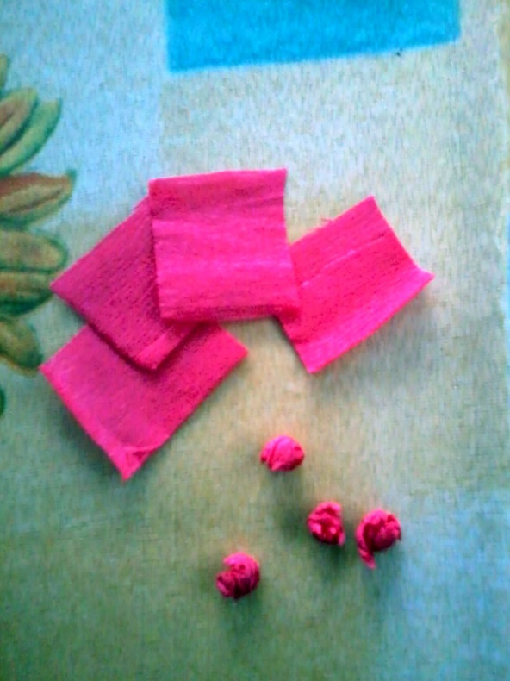

Раскладываем листики и ягодки на открытке. Выбираем лучший вариант и приклеиваем.

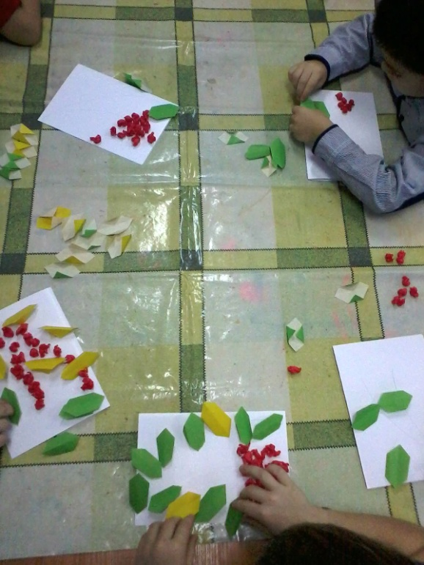

Осталось только выделить сами веточки фломастерами (чёрным или коричневым ), и работа готова. Дети среднего возраста ещё не могут сами написать текст приглашения, поэтому они обводят буквы, написанные карандашом, цветными фломастерами.

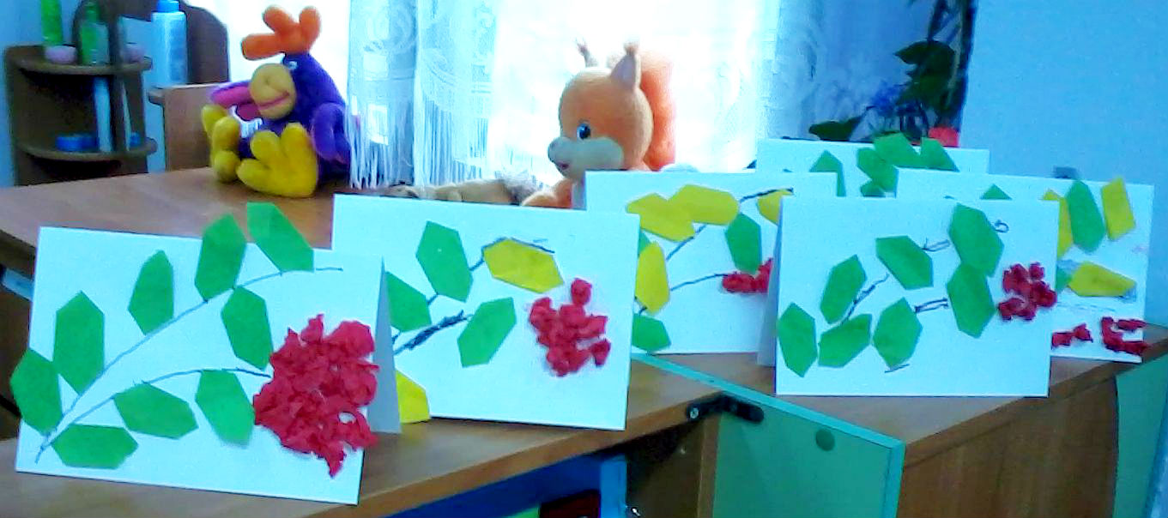

Желаю коллегам творческих успехов!

